РОЛЬ НАУКИ И ОБРАЗОВАНИЯ В РАЗВИТИИ БИЗНЕС ПРОЦЕССОВ В РОССИИ
Антонова Яна Николаевна, студентка 3 курса кафедры Управления
Стамати Виталия Алексеевна, студентка 3 курса кафедры Управления
Научный руководитель: Федотов Александр Владленович, д.э.н., профессор кафедры Управления
В статье исследуются вопросы интеграции образования, науки и бизнеса. Образование является доминирующим фактором социально-экономического развития и обеспечения конкурентоспособности национальной экономики. Особое внимание уделяется вопросам взаимодействия учебных заведений с научными организациями, предприятиями.

Интеграция, бизнес, образование, наука, взаимодействие, тенденция.

THE ROLE OF SCIENCE AND EDUCATION IN THE DEVELOPMENT OF BUSINESS PROCESSES IN RUSSIA.
Antonova Yana, 3rd year student of the Department of Management
Stamati Vitliya, 3rd year student of the Department of Management
Scientific adviser: Fedotov Alexander, Doctor of Economics Sciences, Professor of the Department of Management
The article explores the integration of education, science and business. Education is the dominant factor of socio-economic development and ensuring the competitiveness of the national economy.Special attention is paid to the interaction of educational institutions with scientific organizations and enterprises.
Integration, business, education, science, interaction, trend.

В современном мире наука и образование в бизнес сфере имеют большое значение, так как задачи обеспечения инновационного развития экономики и бизнеса, основанного на знаниях, требуют изучения взаимодействия между различными институтами в сферах науки и образования. В обстоятельствах модернизации и формирования инновационной экономики Российской федерации быстротекущие процессы модернизационно-инновационного характера, современные интеграционные тенденции требуют интенсификации научных исследований устройства взаимодействия институтов в сложных экономических системах.
Проблема роли науки и образования в развитии бизнес процессов в данный момент времени является одной из важнейших. Решение данной проблемы позволит повысить эффективность труда, что является реальной основой экономического роста в современных условиях. В этой связи исследование роли образования в формировании инновационного потенциала работника является актуальной [2].
Решением данной проблемы является определение роли науки и образования в развитии бизнес процессов и цели их взаимодействия и интеграции, а также определение роли высшего образования в формировании кадров экономической и бизнес среды.
Тенденции формирования интеграции образования, науки и бизнеса крайне неоднозначны. Так, имеет место отсутствие необходимой координации между наукой, образованием и бизнесом. Другой проблемой является слабая интеграция науки, образования и бизнеса. До сих пор многочисленные научные разработки не находят производственного применения, вследствии недостаточного взаимодействия структурных подразделений данных сфер деятельности.
Нами был проведен опрос, целью которого являлось сбор мнения населения о проблеме роли науки и образования в развитии бизнес процессов. Для того, чтобы провести анализ мнения респондентов было проведено анкетирование основные результаты которого представлены ниже.
Так на рисунке 1 приводятся данные опроса о связи образования и бизнеса.

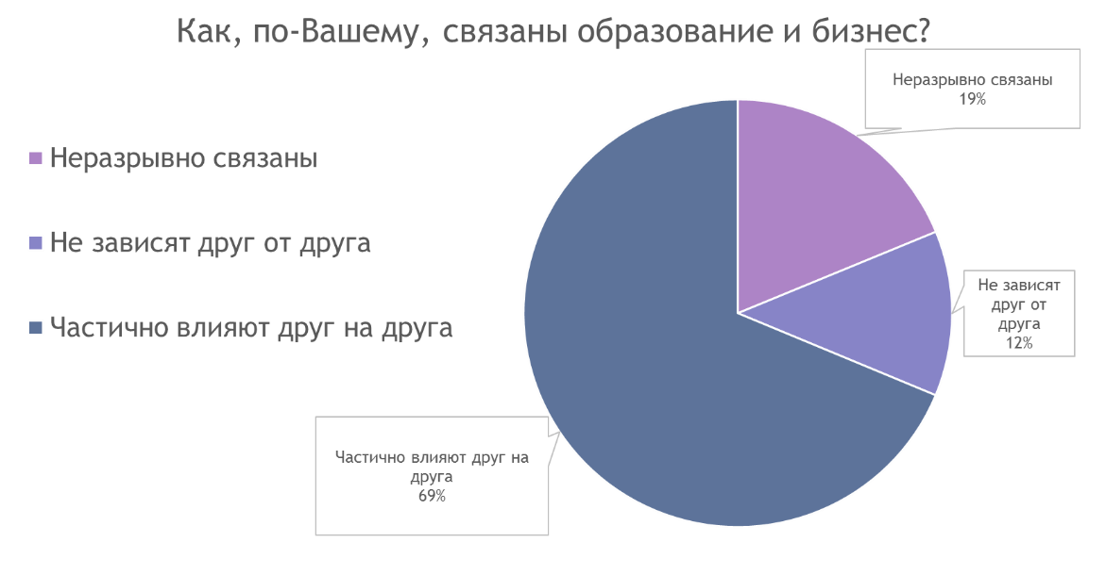
Рисунок 1 – Показатели мнения участников опроса о связи образования и бизнеса

Из представленных данных, следует, что респонденты в своем большинстве считают, что образование и бизнес частично влияют друг на друга. Из этого можно сделать вывод, что большинство населения обращает внимание на важность взаимосвязи данных сфер.
На рисунке 2 приводятся мнения участников опроса о своем желании сформировать собственный бизнес.

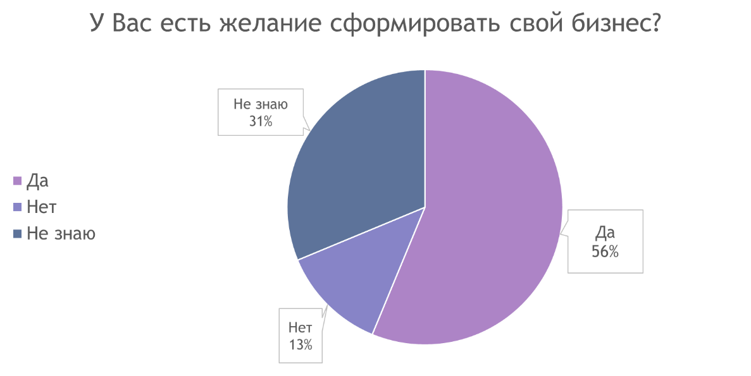
Рисунок 2 – Показатели мнения участников опроса о их желании сформировать собственный бизнес

Из ответов на данный вопрос следует, что многие участники опроса хотели бы сформировать и развить свой бизнес и, следовательно, заинтересованы в результатах данного исследования.
На рисунке 3 продемонстрировано мнение участников опроса на вопрос о влиянии получения высшего образования на желание заниматься бизнесом.

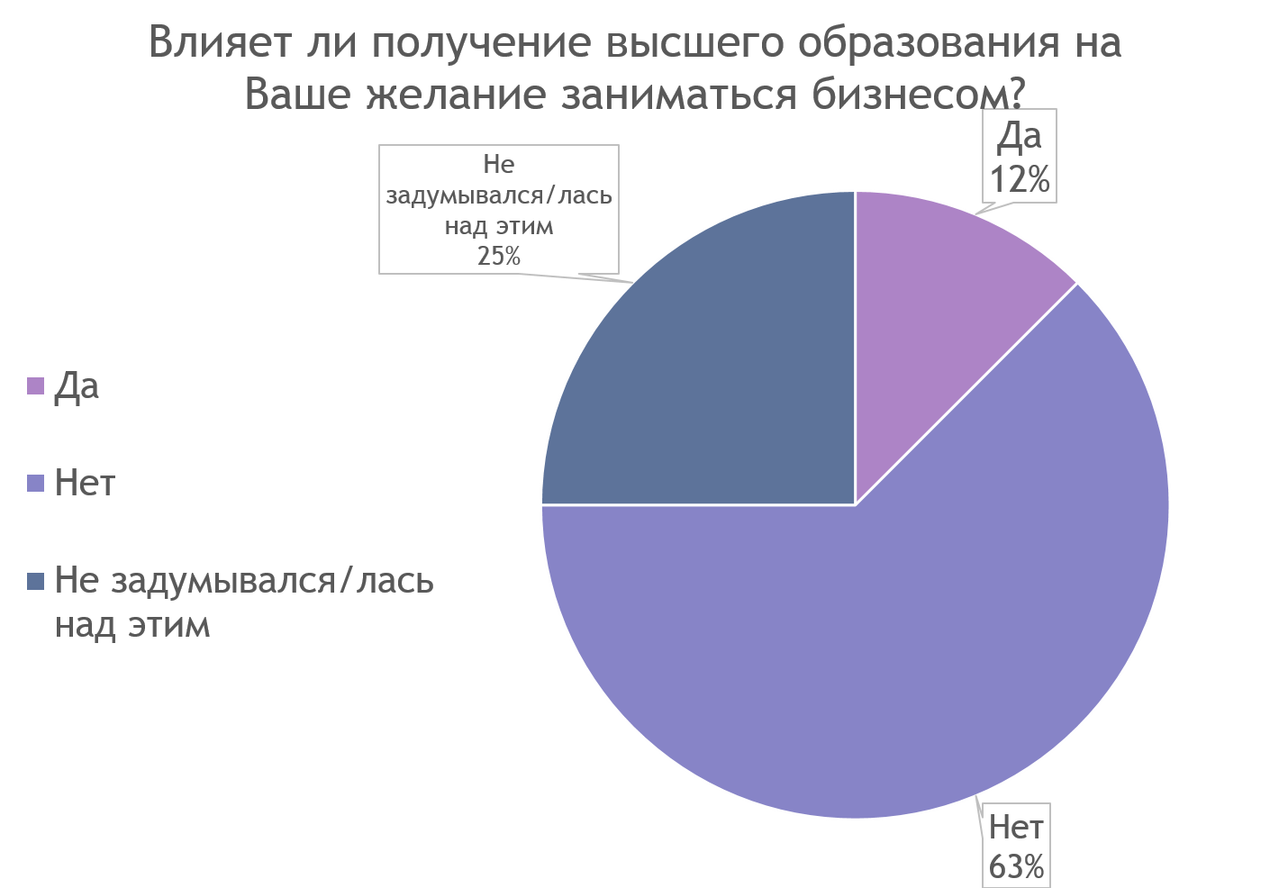
Рисунок 3 – Мнение участников опроса о влиянии получения высшего образования на желание заниматься бизнесом

Исходя из результатов можем видеть, что участники анкетирования в большинстве своем не видят связи между высшим образованием и бизнесом, а четверть опрошенных не задумывались над этим.
На рисунке 4 продемонстрированы результаты опроса о мнении опрашиваемых о проблеме роли науки и образования в развитии бизнес процессов в России

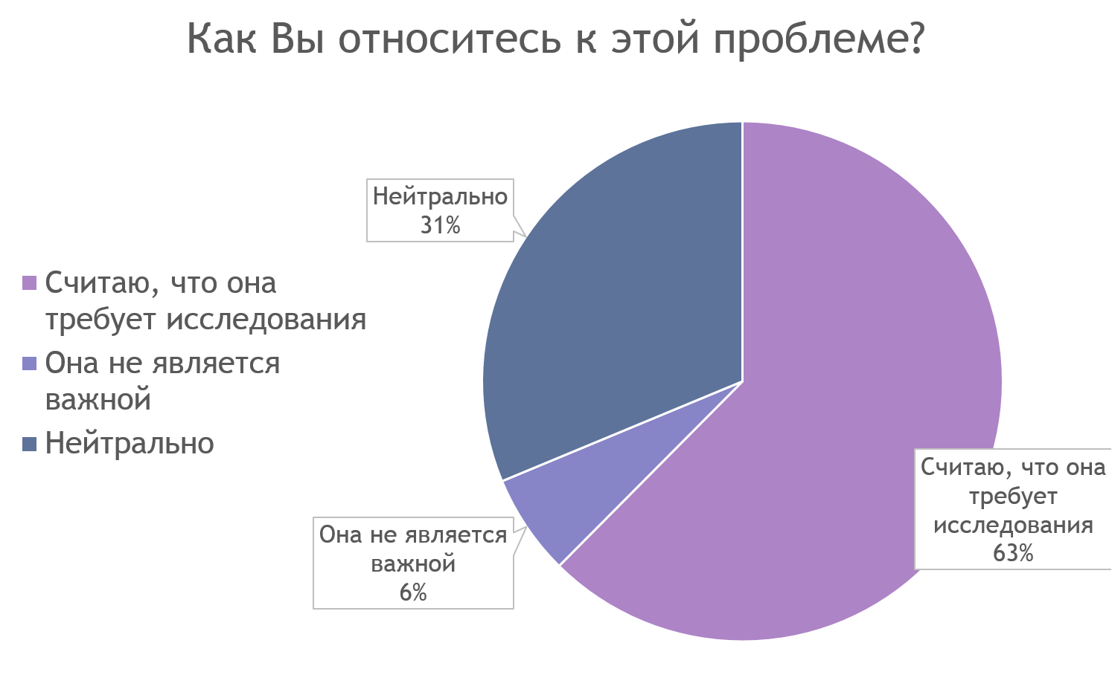
Рисунок 4 – Отношение опрашиваемых к проблеме исследования

Из результатов опроса на рисунке 4 видно, что участники данного исследования считают, что проблема требует дальнейшего исследования, что значимо для разработки стратегии решения данной проблемы.
На рисунке 5 продемонстрирован возрастной состав участников исследования, который характеризует то, что в исследовании участвует молодая аудитория. Это является положительным фактором, так как молодые люди интересуются данной проблемой и участвуют в исследовании.
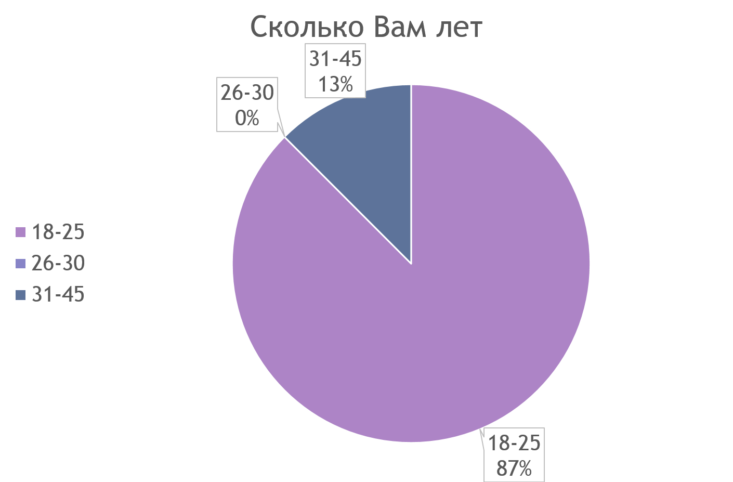
Рисунок 5 – Возрастной состав участников опроса

Примером интенсивного взаимодействия образовательных учреждений, страны и бизнес-сообщества является Швеция. В данном государстве с поддержкой муниципального финансирования и привлечения вложений и заявок больших негосударственных фирм, правительство реализует направление воплощения, а также коммерциализации научных разработок. Работа в данном направлении позволило высшим учебным заведениям Швеции стать специфическим ядром огромнейших технопарков, к примеру, технопарка «Идеон» на базе Университета Лунда, который воплощает в жизнь разработку и внедрение наукоемкой и высокотехнологичной продукции.
Технопарк «Идеон» плотно сотрудничает с высшими учебными заведениями в г. Лунд, который с XVII в. считается традиционным центром высшего образования Швеции. С 2001 г. в парке функционировало приблизительно 170 компаний, в которых было занято 2 тыс. работников. Собственную деятельность в Лунде осуществляют 15 университетов, где учатся 120 тыс. студентов.
В Идеоне для фирм созданы безупречные условия — тут есть банки, конференц-залы, общежития, отлично функционирующий телекоммуникационный сервис и, прежде всего, юные многообещающие кадры.
Сейчас в России складывается более благоприятная ситуация, для сближения науки, образования и бизнеса. В последние годы активно идет процесс формирования негосударственных фондов в научно-образовательной сфере, финансируемых крупнейшими российскими компаниями. Ученый-исследователь стал значительно больше цениться на рынке труда, потребность в таких кадрах возрастает с каждым годом [1].
В заключении следует отметить, что несмотря на то, что академическая наука имеет теоретическую направленность и не всегда предоставляет решения конкретных производственных или финансовых задач, ее открытия и разработки положительно влияют на экономическую и производственную деятельность отечественных предприятий.
Таким образом, можно сделать выводы о том, что наблюдается тенденция на увеличение интеграции бизнеса, научной и образовательной сферы, вследствие возрастания взаимосвязей между экономической сферой и сферой научных исследований.

Литература
- Федеральная служба государственной статистики [Электронный ресурс]: http://www.gks.ru (дата обращения 20.09.2019).
- Стратегия национальной безопасности Российской Федерации до 2020 года, утв. Указом Президента Российской Федерации от 12.05.2009 № 537.

